Tạo hình: “ Bé vẽ mây và mưa” lớp MGN B1
Hoạt động tạo hình hay còn gọi là nghệ thuật tạo hình sẽ giúp trẻ có cơ hội tìm hiểu, nghiên cứu các đối tượng cụ thể, từ đó có thể tự hình dung xây dựng về đối tượng đó. Vai trò chính mà hoạt động tạo hình là giúp trẻ phát triển trí tuệ: tư duy, trí tưởng tượng, trí nhớ… tăng vốn kiến thức về thế giới quan cho trẻ.Từ đó là cơ sở, là nền tảng phát triển toàn diện cho trẻ sau này
Giai đoạn từ 0-6 tuổi là thời kỳ trẻ phát triển những cảm xúc tích cực đầu tiên rõ ràng nhất khi tiếp xúc trực tiếp với cái đẹp đặc biệt trong nghệ thuật tạo hình. Qua hoạt động học này, cô giáo luôn mong muốn đưa lại sự sáng tạo và sự tỉ mỉ cho các con trong hoạt động tạo hình. Với bài hôm nay : “ Bé vẽ mây và hạt mưa” , các bé sẽ có được những kĩ năng vẽ mây và hạt mưa,biết cầm bút tô màu và tư thế ngồi đúng.
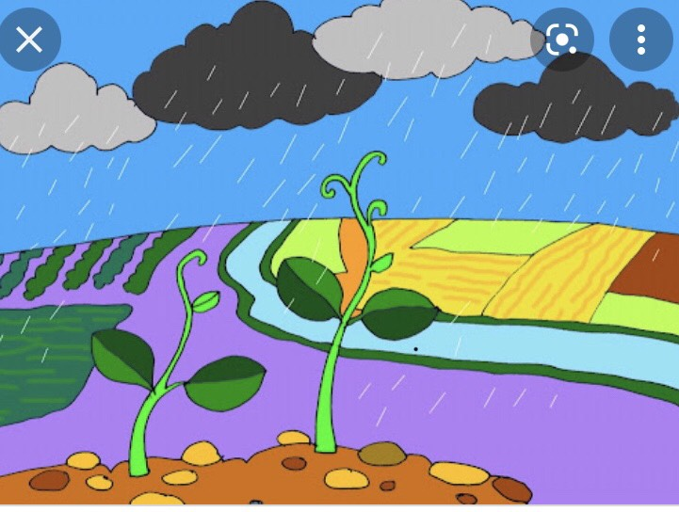
Cô mong sau các tiết học, các con sẽ đưa ra được nhiều sản phẩm với nhiều những ý tưởng sinh động và những màu sắc tươi sáng. Kết thúc tiết học các bé lớp MGN B1luôn mang trong mình tâm thế vui vẻ và tràn đầy niềm vui.

